PERAN APARATUR SATUAN POLISI PAMONG PRAJA (SATPOL-PP) DALAM MENERTIBKAN PEDAGANG KAKI LIMA (PKL) DI PASAR BAMBU KUNING PADA MASA COVID-19 DI KOTA BANDAR LAMPUNG

Hafys Sanjaya
NPP.29.0541
Asdaf Kota Bandar Lampung, Provinsi Lampung
Program Studi Praktik Perpolisian Tata Pamong

Email:

ABSTRACT (in English)
Problem Statement/Background (GAP): The author focuses on the problem of the city with various public order. Bandar Lampung City is one of the cities in Lampung Province which has various problems of public order. Purpose: This control is to find out the role of the Satpol-PP apparatus in controlling street vendors. Which is the inhibiting factor and the efforts made in overcoming the obstacles. Method: The research method used is descriptive qualitative with an inductive approach. Informants in this study were determined by purposive sampling. Data were collected by interview, observation and documentation techniques. Result: The results showed that the role of the Satpol-PP in Bandar Lampung City as a Regulatory Role, including (1) planning for Standard Operating Procedures (SOP), (2) planning for PKL structuring activities, (3) planning target locations for PKL structuring. Conclusion: The role of Satpol-PP as an enabling role includes, (1) implementation of controlling street vendors (PKL), and (2) coordination of Satpol-PP with other agencies in controlling street vendors (PKL). The role of Satpol-PP as a Direct Role includes, (1) supervision through coordination with the Yellow Bamboo Market manager, and (2) supervision through direct inspection of street vendors (PKL).
Keywords: Civil Service Police Unit, Street Vendors

ABSTRAK (in bahasa)
Permasalahan/Latar Belakang (GAP): Penulis berfokus pada permasalahan kota dengan berbagai permasalahan ketertiban umum. Kota Bandar Lampung adalah salah satu kota yang ada di Provinsi Lampung yang memiliki berbagai permasalahan ketertiban umum. Tujuan: Penertiban ini untuk mengetahui peran aparatur Satpol-PP dalam melakukan penertiban pedagang kaki lima. Yang menjadi faktor penghambat dan serta upaya yang dilakukan dalam mengatasi hambatan Metode: Metode penelitian yang digunakan yaitu kualitatif deskriptif dengan pendekatan induktif. Informan dalam penelitian ini ditentukan dengan cara purposive sampling. Data dikumpulkan dengan Teknik wawancara, observasi dan dokumentasi. Hasil/Temuan: Hasil penelitian diketahui peran Satpol-PP Kota Bandar Lampung sebagai Regulatory Role, meliputi (1) perencanaan Standar Operasional Prosedur (SOP), (2) perencanaan kegiantan penataan PKL, (3) perencanaan target lokasi penataan PKL. Kesimpulan: Peran Satpol-PP sebagai Enabling Role meliputi, (1) pelaksanaan penertiban Pedagang Kaki Lima (PKL), dan (2) koordinasi Satpol-PP dengan Instansi lain daalam penertiban Pedagang Kaki Lima (PKL). Peran Satpol-PP sebagai Direct Role meliputi, , (1) pengawasan melalui koordinasi dengan pengelola Pasar Bambu Kuning, dan (2) pengawasan melaui inspeksi langsung kepada Pedagang Kaki Lima (PKL).
Kata Kunci: Satuan Polisi Pamong Praja, Pedagang Kaki Lima

- PENDAHULUAN
  - Latar Belakang
Indonesia adalah negara kesatuan yang terletak dibagian Asia Tenggara. Yakni adalah Negara Kesatuan Republik Indonesia (NKRI) dimana dalam pelaksanaan penyelenggaran pemerintahan yang tujuan Negara Kesatuan Republik Indonesia (NKRI) ini tertuang dalam Pembukaan Undang-Undang Dasar Negara Republik Indonesia tahun 1945 pada Alinea ke-4 yang berbunyi “melindungi segenap bangsa Indonesia dan seluruh tumpah darah Indonesia dan untuk memajukan kesejahteraan umum, mencerdaskan kehidupan bangsa, dan ikut melaksanakan ketertiban dunia yang berdasarkan kemerdekaan, perdamaian abadi dan keadilan sosial.
Peraturan Pemerintah Nomor 16 Tahun 2018 tentang Satuan Polisi Pamong Praja (Satpol-PP) yang dimana peraturan pemerintah ini menjelaskan bahwa Satpol-PP merupakan bagian dari pemerintah daerah yang bertugas dan bertanggung jawab atas penegakkan peraturan daerah dalam kertiban dan ketentraman masyarakat. Ini semakin memperkuat Undang-Undang Nomor 23 Tahun 2014 tentang Pemerintahan Daerah.
Peraturan Daerah Kota Bandar Lampung Nomor 01 Tahun 2018 tentang Ketenteraman Masyarakat dan Ketertiban Umum. Dalam melaksanakan penyelenggaraan ketentraman masyarakat dan ketertiban umum yang dimana tugas Satuan Polisi Pamong Praja (Satpol-PP) selaku badan daerah yang membantu pimpinan daerah dalam melaksanakan Peraturan Daerah. Dalam hal ini Pemerintah Daerah mengawasi, mencegah dan menindak bagi pelanggar yang menngganggu ketentraman masyarakat dan ketertiban umum. Dimana peraturan ini menumbuhkan kesadaran bagi masyarakat dalam hal ini upaya Pemerintah Daerah Bersama dengan Tugas pokok dan fungsi Satuan Polisi Pamong Praja (Satpol-PP) adalah untuk menciptakan kesadaran, menjaga dan memelihara ketertiban, ketentraman, keteraturan dan kelestarian dalam kehidupan bermasyarakat.
Berdasarkan hasil wawancara pra penelitian dengan narasumber Heliansyah, S.STP selaku Kasi Operasi dan Pengendalian di Satuan Polisi Pamong Praja (Satpol-PP) Kota Bandar Lampung pada tanggal 26 Agustus 2021, hari kamis pukul 15.00 WITA melalui via Whatsapp didapat sebuah infomasi bahwa dalam penertiban Pedagang Kaki Lima (PKL) di Pasar Bambu Kuning yang salah satu tugasnya terjun langsung dalam penertiban tersebut. Mengatakan bahwa kegiatan jual beli di Pasar Bambu Kuning Kota Bandar Lampung sangat sensitif dalam pelanggaran protokol Kesehatan yang dimana masih banyak masyarakat tidak mematuhi protokol Kesehatan yang belaku yaitu dengan menjaga jarak, memakai masker, dan aturan pembatasan waktu para pedagang dan pembeli untuk melakukan transaksi di pasar. Bukan hanya saja pelanggaran protokol Kesehatan tetapi pelanggaran para Pedangang Kaki Lima (PKL) yang tidak mematuhi aturan berjualan di tempat-tempat yang tidak seharusnya seperti di Lorong-lorong pasar, di depan halaman Gedung, juga di depan halam kios pedanggang lain.

  - Kesenjangan Masalah yang Diambil (GAP Penelitian)
Adapun peran Satpol-PP dalam pelaksanaanya adalah menegakkan Peraturan Daerah Kota Bandar lampung Nomor 01 Tahun 2018 tentang Tugas, Fungsi dan Wewenang Satuan Polisi Pamong Praja Kota Bandar Lampung. Yaitu dalam hal menciptakan kesadaran, menjaga dan memelihara ketertiban, ketentraman, keteraturan dan kelestarian dalam kehidupan bermasyarakat.

Gambar 1. 1
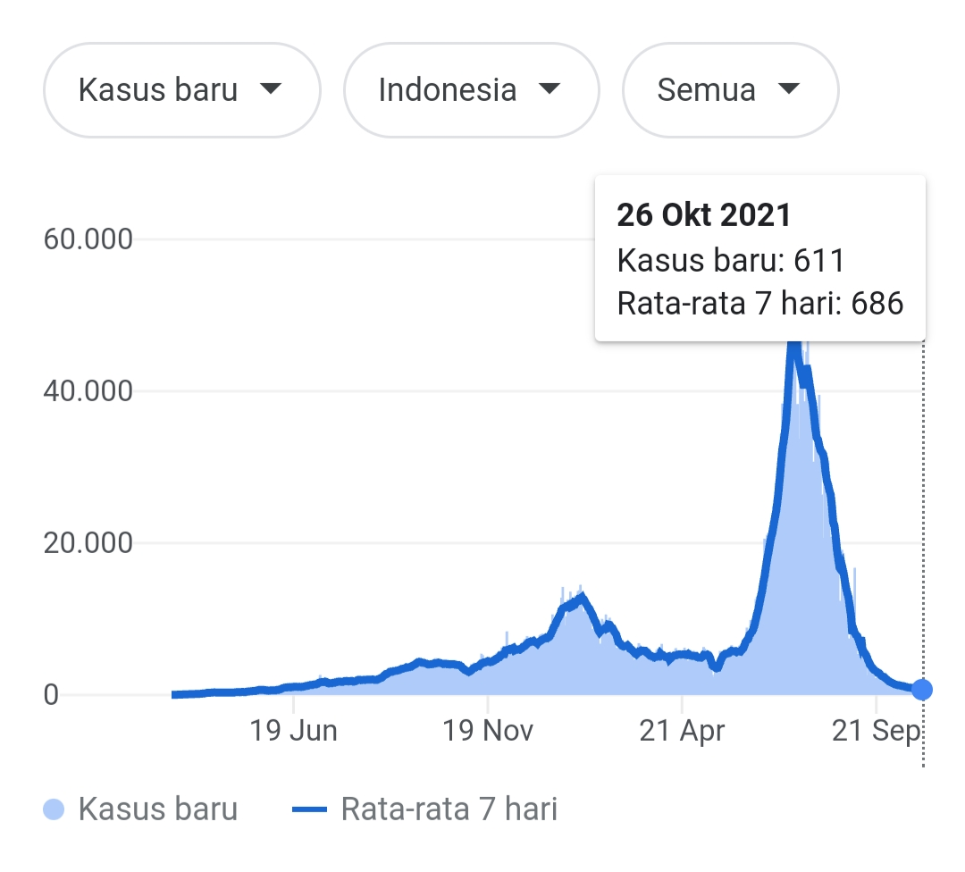
Situasi COVID-19 di Bandar Lampung Pada 19 Juni - 21 September 2021

Sumber : Satgas Covid-19, 2021
Dari grafik di atas dapat dilihat bahwa dari tanggal 19 Juni 2021 sampai 21 September 2021 kasus Covid-19 di Kota Bandar Lampung terus meningkat dan dapat dikatakan drastis tiap bulannya, menurut data pada 26 Oktober 2021 kasus Covid-19 terkonfirmasi berjumlah 611.000 jiwa. Hal ini menunjukkan bahwa kasus Covid-19 di Kota Bandar Lampung tidak bisa diremehkan dan perlu adanya penertiban yang lebih ketat kepada masyarakat terkait masalah ini. Karena itu peran Satuan Polisi Pamong Praja sangat dibutuhkan untuk mengawasi dan menertibkan masyarakat agar mematuhi himbauan dari pemerintah terkhusus di tempat pedagang kaki lima yang merupakan tempat dimana masyarakat berkumpul dan melakukan transaksi.

  - Penelitian Terdahulu
Ervin Zulpiansyah, Skripsi 2019/Peran Satuan Polisi Pamong Praja Kota Serang Dalam Penataan Pedagang Kaki Lima Di Kawasan Pasar Lokal Royal Kota Serang. Penelitian ini menerangkan Dimana peranan Satpol-PP Kota Serang berada di Kawasan Pasar Royal Kota Serang tahun 2018 dalam pentaan Pedagang Kaki Lima melalui tindakan penertiban harus lebih ditingkatkan lagi dimana Satpol-pp Kota Serang harus melakukan patrol rutin yang dilaksanakan setiap hati yang tidak hanya sekedar mengawsi saja namun langsung turun langsung ke lokasi pasar dan melakukan Tindakan sanksi tegas bagi pelanggar.
Agustinus Pandiangan, Skripsi 2018/Peran Satuan Polisi Pamong Praja (Satpol-PP) dalam Menertibkan Bangunan Liar di Kecamatan Bagan Sinembah Kabupaten Rokan Hilir. Dalam penertiban bangunan liar di Kecamatan Bagan Sinembah, Rokan Hilir. Satuan Polisi Pamong Praja (Satpol-PP) bekerjasama dengan Unsur Pimpinan Kecamatan, dalam hal ini proses penertiban dilakukan dengan menjunjung Hak Asasi Manusia (HAM) dengan faktor-faktor penghambat penertiban Bangunan liar di Kecamatan Bagan Sinembah yaitu kurangnya personil Satpol-PP, tidak mencukupinya sarana kendaraan sebagai alat transportasi dan jauhnya jarak ditempuh kelokasi bangunan liar dan kurangnya pemahaman masyarakat tentang ketertiban umum.
Muh. Arfan Parintak, Skripsi 2021/Strategi Satuan Polisi Pamong Praja Dalam Penertiban Pedagang Kaki Lima di Kecamatan Belopa Utara Kabupaten Luwu. Diman strategi yang dilakukan Satpol-PP dalam penertiban relokasi Pedagang Kaki Lima di Kabupaten Luwu ke Pasar Belopa dengan menggunakan cara strategi penertiban dan strategi sosialisasi, dimana tindakan setelah PKL di relokasi dengan mengunakan strategi sosilisasi oleh Satpol-pp masih kurang karena koruangnnya koordinasi dengan DPP Kabupaten Luwu. Dengan beberapa kendala dalam penertiban PKL di Kabuten Luwu yaitu kurangnya personil Satpol-PP dalam penertiban serta kurang nya pemahaman tentang Perda yang berlaku oleh PKL

  - Tujuan
Untuk mengetahui bagaimana peran aparatur Satuan Polisi Pamong Praja dalam menertibkan Pedagang Kaki Lima di Pasar Bambu Kuning pada masa COVID-19 di Kota Bandar Lampung. Untuk mengetahui apa saja faktor pendukung dan penghambat aparatur Satpol-PP dalam melaksanakan penertiban Pedagang Kaki Lima PKL di Pasar Bambu Kuning pada masa COVID-19 di Kota Bandar Lampung.
- METODE
Penelitian ini dilakukan menggunakan pendekatan kualitatif dalam mendeskripsikan data dengan tahapan yang bersifat induktif. Sumber data dibagi dua, yakni sumber data Primer dan sumber data Sekunder. Penelitian ini digunakan teknik purposive sampling untuk menetapkan informan. Pemilihan penggunaan teknik tersebut berlandaskan dua hal, yakni individu yang berkaitan dan kewenangan yang dimiliki individu. Peneliti mengumpulkan data dengan observasi, wawancara, dan dokumentasi. Pengumpulan data yang diambil dari beberapa informan, yakni Kepala Badan Satuan Polisi Pamong Praja, Kepala Seksi Operasi & Pengendalian Satpol-PP, Komandan Regu Penertiban PKL, Satuan Polisi Pamong Praja, Kepala Pengelola Pasar Bambu Kuning, Pedagang Kaki Lima Kawasan Pasar Bambu Kuning Kota Bandar Lampung, dan Masyrakat selaku konsumen Pasar Bambu Kuning. Terdapat tiga acara untuk menganalisis data yang telah dikumpulkan, yakni reduksi data, penyajian data, dan penarikan kesimpulan. Melalui proses analisis data, pertama-tama peneliti akan menyaring data yang diambil dari berbagai macam sumber atau informasi, yang peneliti ambil melalui tahap wawancara maupun dokumentasi. Data tersebut dibaca terlebih dahulu, dipelajari, dan ditelaah, serta kemudian dianalisis sehingga mendapatkan kata kunci alur konstektual dan menjelaskan apa yang terjadi pada suatu kejadian/fenomena

- HASIL DAN PEMBAHASAN

  - Peran Aparatur Satuan Polisi Pamong Praja dalam Penertiban PKL di Pasar Kota Bandar Lampung
- Dimensi Perencanaan Kebijakan
Perencanaan kebijakan ialah uraian dari dimensi variabel penelitian sumber dari teori peran menurut Jones. Di regulatory role, dalam Peraturan Pemerintah Nomor 16 tahun 2018 Tentang Satuan Polisi Pamong Praja, menyatakan bahwasanya Satuan Polisi Pamong Praja memiliki peran menyusun program dan juga melaksanakan Peraturan Daerah, menyelenggarakan pentertiban umum dan pententraman masyarakat dan juga perlindungan masyarakat mengenai Pedagang Kaki Lima (PKL).
- Dimensi Pelaksanaan Kebijakan
Dimensi pelaksana kebijakan (enabling role) adalah deskripsi dimensi variable penelitian yang berasal dari teori peran menurut Jones. Dalam enabling role, menurut Peraturan Pemerintah Nomor 16 Tahun 2018 Tentang Satuan Polisi Pamong Praja dimana Satpol-PP mempunyai fungsi Pelaksanaan suatu kebijakan dari Perda dan peraturan kepala daerahh, pelaksaan kebijakan penyelengaraan ketertiban umum dan ketentreaman masyarkat di daerah, dalam pelaksanaan suatu kebijakan Perda maupun Perkada pelaksanaannya bisa berkoordinasi dengan pihak dari Kepolisian Negara Republik Indonesia, Penyidik Pegawai Negeri Sipil daerah, dan/atau aparatur lainnya

  - Pelaksanaan Penertiban Pedagang Kaki Lima
Informasi berkenaan denga napa yang menjadi objek dari pelaksanaan penertibakan PKL di pasar Bambu Kuning Kota Bandar Lampung, hasil wawancara dengan Suhardi Syamsi selaku kepala Satpol-PP Kotaa Bandar Lampung mengatakan
“objeknya adalah masyarkat itu sendiri terutama PKL yang melanggar aturan yang berlaku dan tidak mengindahkan aturan seperti, berjualan tidak pada tempatnya yang membuat lingkungan sekitar Pasar Bambu Kuning menjadi kumuh dan kotor juga tidak melaksankan protokol kesehatan”
Berdasarkan informasi yang diperoleh dari beberapa informan, maka peneliti dapat mengambil sebuah kesimpulan bahwa objek penertiban adalah pelanggar Perda, dalam hal ini PKL Pasar Bambu Kuning masih memakai badan jalan dan trotoar sebagai tempat berjualannya apa lagi dimasa pandemi prokes harus dilaksanakan untuk mengurahi dan menghindari bertambahnya kasus positif covid. Maka dari pada itu PKL yang menyalahi aturan akan di tertibkan oleh petugas Satpol-PP Kota Bandar Lampung.
Informasi yang berkenaan dengan hal tersebut makan kapan akan dilaksanakan kegiatan penertiban PKL di Pasar Bambu Kuning, hasil wawancara dengan Suhardi Syamsi selaku Kepala Satpol-PP Kota Bandar Lampung mengatakan bahwa tidak ada jadwal khsus dalam penertiban PKL, hanya jadwal khusus patrol rutin yang dilakukan oleh petugas Satpol-PP.

- KESIMPULAN
Hasil Penelitian "Peran Satuan Polisi Pamong Praja Kota Bandar Lampung dalam Penataan Pedagang Kaki Lima (PKL) di Kawasan Pasar Bambu Kuning Kota Bandar Lampung Tahun 2022” telah dianalisis menggunakan Teori Peran menurut Jones (dalam Mahsun, 2006:8) menjadi acuan saat mencari informasi dari informan. Teori peran dari Jones memiliki beberapa model yakni, Regulatory Role (perencana kebijakan), Enabling Role (pelaksana kebijakan) dan Direct Role (pengawas kebijakan) berdasarkan Peraturan Pemerintah No 16 Tahun 2018 tentang Satuan Polisi Pamong Praja mengenai menegakkan Perda Provinsi Lampung Nomor 3 Tahun 2020 tentang Adaptasi Kebiasaan Baru Dalam Pencegahan Dan Pengendalian Dari Covid-19 dan Perda Provinsi Lampung Nomor 01 Tahun 2018 tentang Ketenteraman Masyarkat dan Ketertiban Umum. Dimana penataan Pedagang Kaki Lima (PKL) dilihat belum maksimal. Dengan begitu, peran Satuan Polisi Pamong Praja saat penataan Pedagang Kaki Lima dimasa pandemi lewat tindakan penertiban masih harus lebih ditingkatkan.

- UCAPAN TERIMAKASIH
Ucapan terima kasih terutama ditujukan kepada Kepala Badan Satuan Polisi Pamong Praja, Kepala Seksi Operasi & Pengendalian Satpol-PP, Komandan Regu Penertiban PKL, Satuan Polisi Pamong Praja, Kepala Pengelola Pasar Bambu Kuning, Pedagang Kaki Lima Kawasan Pasar Bambu Kuning Kota Bandar Lampung, dan Masyrakat selaku konsumen Pasar Bambu Kuning yang telah bersedia menjadi informan dan relawan serta telah memberikan kesempatan penulis untuk melaksanakan penelitian, serta seluruh pihak yang membantu dan mensukseskan pelaksanaan penelitian

- DAFTAR PUSTAKA
BUKU
Dian Citra Sari,Dkk, Manajemen Pemerintahan (Gorontalo: Ideas Publishing, 2020)
Dr.lexie, M. Giroth, Reformasi Dan Performansi Pamong Praja (jatinangor: CV Indara Prahasta, 2004)
Dwiyanto dkk, Agus. 2008. Reformasi Birokrasi Publik Di Indonesia.Yogyakarta: Universitas Gajah Mada.
Handayaningrat, Soewarno. Pelayanan Publik. (Jakarta: Gunung Jati, 2006)
john W., Creswell, Pendekatan Metode Kualitatif, Kuantitatif Dan Campuran, Edisi Keem (Yogyakarta: Pustaka Belajar, 2016)
Kanfer, Paul B, Horton. Sosiologi.(Jakarta: Erlangga, 2007)
Kartono Demartoto. Aspek Hukum Pedagang Kaki Lima.(Jakarta: Penebar Swadaya, 2008)
Mahmudi. Manajemen Kinerja Sektor Publik.(Yogyakarta: Akademi Manajemen Perusahan YKPN, 2005)
M.Mahsun, Pengukuran Kinerja Sektor Publik (Yogyakarta: BPFE, 2006)
Miles, M.B, Huberman, A.M, & Saldana, J., Qualitative Data Analysis, A. Methods Sourcebook, Edition 3 (USA: Sage Publications, 2014)
Nazir, Moh, Metode Penelitian (Bogor: Ghalia Indonesia, 2013)
Nedler. Manajemen Pelayanan Umum di Indonesia. (Jakarta: Ghalia Indonesia, 2010)
Satjipto, Rahardjo, Membedah Hukum Progresif (Jakarta: kompas, 2006)
Slamet, S. Wirawan. Teori-teori Psikologi Sosial. (Jakarta: Raja Grafindo, 2005)
Soekanto, Soerjono. Sosiologi Suatu Pengantar. (Jakarta: Rajawali Pers, 2002)
Sufianto, Dadang, ‘Pamong Praja’, Academia Praja, Volume 1 (2018), Nomor 1
Sugiyono, Metode Penelitian Dan Pengembangan Pendekatan Kualitatif, Kuantitatif, Dan R&D, Alfabeta (Bandung, 2015)
Sutarto, Dasar - dasar Organisasi.(Jakarta: Gunung Agung, 2009)

PERATURAN PERUNDANG-UNDANGAN
Undang-Undang Nomor 23 Tahun 2014 Tentang Pemerintah Daerah, 2014, pp. 363–67
Peraturan Daerah Provinsi Lampung Nomor 3 Tahun 2020 Tentang Adaptasi Kebiasaan Baru Dalam Pencegahan Dan Pengendalian Darii Covid-19
Peraturan Daerah Kota Bandar Lampung Nomor 01 Tahun 2018 Tentang Ketenteraman Masyarakat Dan Ketertiban Umum’, 2018
Peraturan Walikota Bandar Lampung Nomor 37 Tahun 2016 Tentang Tugas, Fungsi Dan Tata Kerja Satuan Polisi Pamong Praja Kota Bandar Lampung’

LAIN-LAIN
Badan Pusat Statistik Kota Bandar Lampung
Detikcom, Tim, ‘PPKM’, DetikNews, 2021
K, Nafilah Sri Sagita, ‘Awal Mula Wabah COVID-19 Di Wuhan Diklaim Berasal Dari Makanan Beku Impor’, DetikHealth, 2020
Ubaidillah, Kamal, ‘Kebijakan Penataan Pedagang Kaki Lima Dan Implementasinya Di Kota Semarang’, Integralistik, 2008, Nomor 7

‘Peraturan Pemerintah Nomor 16 Tahun 2018 Tentang Satuan Polisi Pamong Praja’, 2018

